Санкт-Петербургский Национальный Исследовательский

Университет Информационных технологий, Механики и оптики

Факультет Систем Управления и Робототехники



Вариант № 39611

Лабораторная работа №2

По дисциплине:

ПРОГРАММИРОВАНИЕ

Выполнил:

Студент группы R3138 Михин Никита Сергеевич

Преподаватель: Харитонова Анастасия Евгеньевна

Санкт-Петербург 2021 г.

Содержание:

1. Текст задания.
2. Диаграмма классов реализованной объектной модели.
3. Исходный код программы.
4. Результат работы программы.
5. Выводы.

-Текст задания

На основе базового класса Pokemon написать свои классы для заданных видов покемонов. Каждый вид покемона должен иметь один или два типа и стандартные базовые характеристики:

* очки здоровья (HP)
* атака (attack)
* защита (defense)
* специальная атака (special attack)
* специальная защита (special defense)
* скорость (speed)

Классы покемонов должны наследоваться в соответствии с цепочкой эволюции покемонов. На основе базовых классов PhysicalMove, SpecialMove и StatusMove реализовать свои классы для заданных видов атак.

Атака должна иметь стандартные тип, силу (power) и точность (accuracy). Должны быть реализованы стандартные эффекты атаки. Назначить каждому виду покемонов атаки в соответствии с вариантом. Уровень покемона выбирается минимально необходимым для всех реализованных атак.

Используя класс симуляции боя Battle, создать 2 команды покемонов (каждый покемон должен иметь имя) и запустить бой.

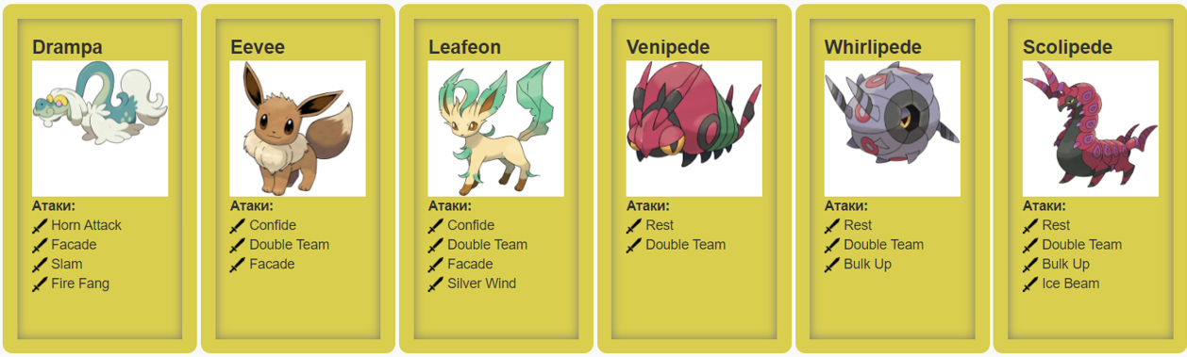

-Диаграмма классов

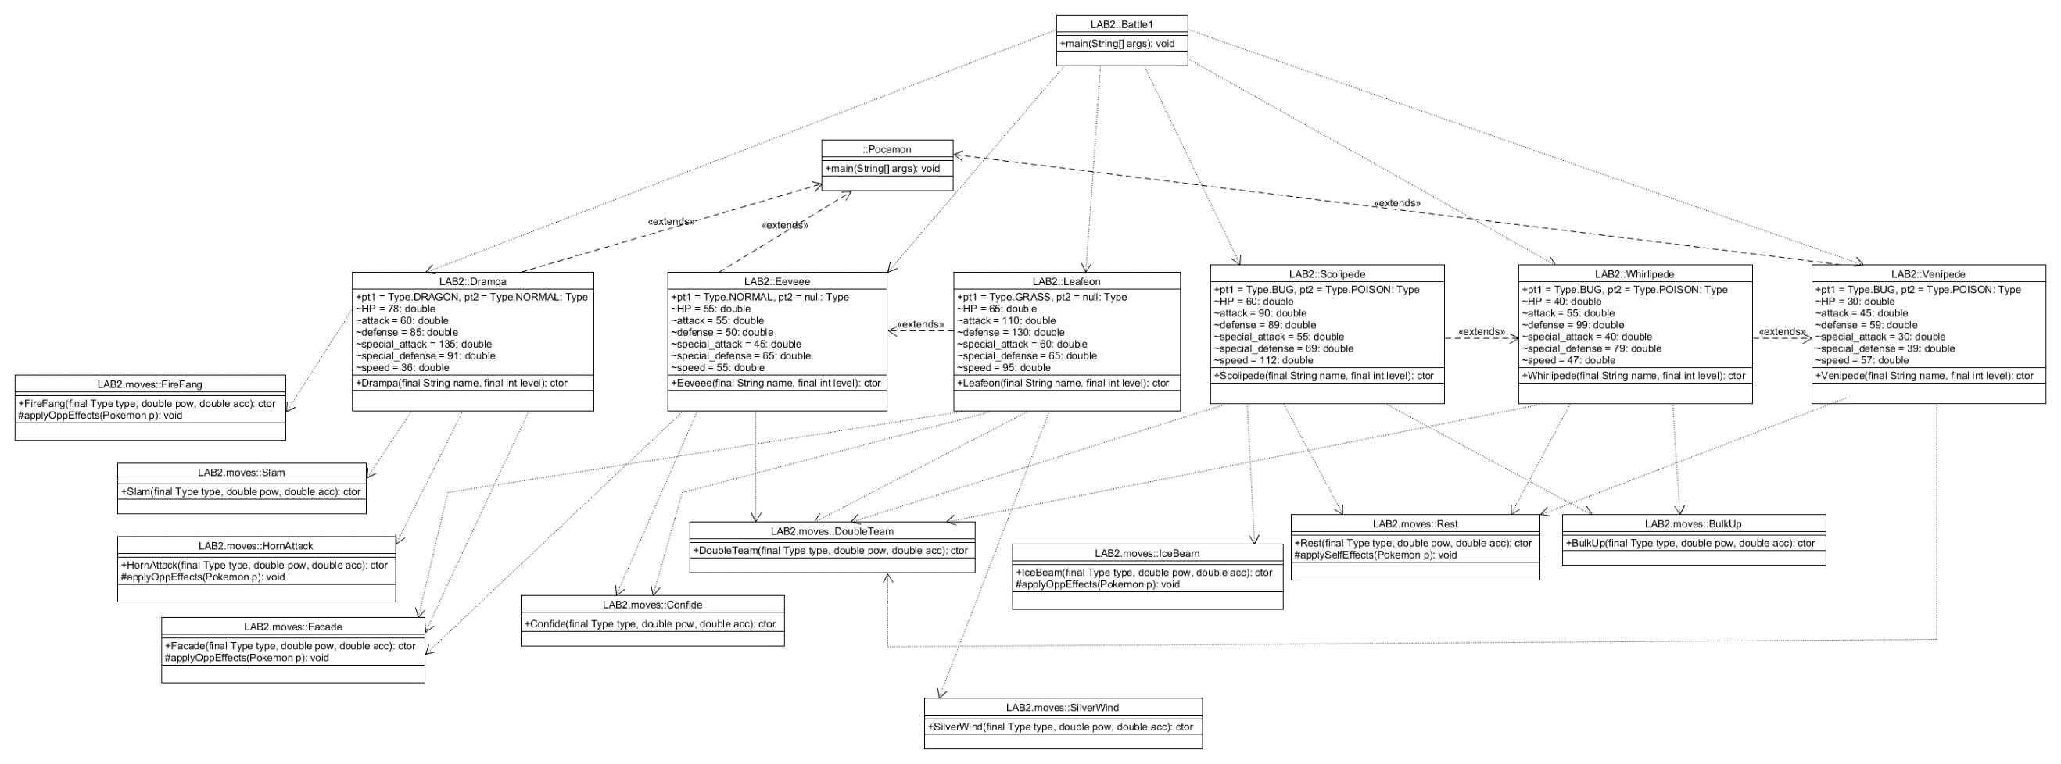

-Исходный код программы

-Пакет LAB2

**Battle1.java**

**package** LAB2;

**import** **ru.ifmo.se.pokemon.\***;

**public** **class** **Battle1** {

**public** **static** **void** **main**(String[] args) {

**final** Battle battle = **new** Battle();

battle.addAlly(**new** Drampa("Dragon", **6**));

battle.addAlly(**new** Eeveee("Kitty", **3**));

battle.addAlly(**new** Leafeon("Mr. Bro", **5**));

battle.addFoe(**new** Venipede("Robert", **11**));

battle.addFoe(**new** Whirlipede("Bob", **15**));

battle.addFoe(**new** Scolipede("Herbert", **6**));

battle.go();

}

}

**Drampa.java**

**package** LAB2;

**import** **ru.ifmo.se.pokemon.\***;

**public** **class** **Drampa** **extends** Pokemon{

**public** **final** Type pt1 = Type.DRAGON , pt2 = Type.NORMAL;

**final** **double** HP = **78**;

**final** **double** attack = **60**;

**final** **double** defense = **85**;

**final** **double** special_attack = **135**;

**final** **double** special_defense = **91**;

**final** **double** speed = **36**;

**public** **Drampa**(**final** String name, **final** **int** level) {

**super**(name, level);

**this**.setStats(HP, attack, defense, special_attack, special_defense, speed);

**this**.setMove(**new** LAB2.moves.Facade(pt1, **10**, **50**));

**this**.addMove(**new** LAB2.moves.Slam(pt1, **20**, **54**));

**this**.addMove(**new** LAB2.moves.FireFang(pt1, **30**, **20**));

**this**.addMove(**new** LAB2.moves.HornAttack(pt2, **50**, **40**));

}

}

**Eeveee.java**

**package** LAB2;

**import** **ru.ifmo.se.pokemon.\***;

**public** **class** **Eeveee** **extends** Pokemon{

**public** **final** Type pt1 = Type.NORMAL , pt2 = **null**;

**final** **double** HP = **55**;

**final** **double** attack = **55**;

**final** **double** defense = **50**;

**final** **double** special_attack = **45**;

**final** **double** special_defense = **65**;

**final** **double** speed = **55**;

**public** **Eeveee**(**final** String name, **final** **int** level) {

**super**(name, level);

**this**.setStats(HP, attack, defense, special_attack, special_defense, speed);

**this**.setMove(**new** LAB2.moves.DoubleTeam(pt1, **50**, **70** ));

**this**.addMove(**new** LAB2.moves.Confide(pt1, **40**, **47** ));

**this**.addMove(**new** LAB2.moves.Facade(pt1, **70**,**10**));

}

}

**Leafeon.java**

**package** LAB2;

**import** **ru.ifmo.se.pokemon.\***;

**public** **class** **Leafeon** **extends** Eeveee{

**public** **final** Type pt1 = Type.GRASS , pt2 = **null**;

**final** **double** HP = **65**;

**final** **double** attack = **110**;

**final** **double** defense = **130**;

**final** **double** special_attack = **60**;

**final** **double** special_defense = **65**;

**final** **double** speed = **95**;

**public** **Leafeon**(**final** String name, **final** **int** level) {

**super**(name, level);

**this**.setStats(HP, attack, defense, special_attack, special_defense, speed);

**this**.setMove(**new** LAB2.moves.DoubleTeam(pt1, **50**, **70** ));

**this**.addMove(**new** LAB2.moves.Confide(pt1, **40**, **60** ));

**this**.addMove(**new** LAB2.moves.Facade(pt1, **70**,**100**));

**this**.addMove(**new** LAB2.moves.SilverWind(pt1, **50**, **60**));

}

}

**Scolipede.java**

**package** LAB2;

**import** **ru.ifmo.se.pokemon.\***;

**public** **class** **Scolipede** **extends** Whirlipede {

**public** **final** Type pt1 = Type.BUG , pt2 = Type.POISON;

**final** **double** HP = **60**;

**final** **double** attack = **90**;

**final** **double** defense = **89**;

**final** **double** special_attack = **55**;

**final** **double** special_defense = **69**;

**final** **double** speed = **112**;

**public** **Scolipede**(**final** String name, **final** **int** level) {

**super**(name, level);

**this**.setStats(HP, attack, defense, special_attack, special_defense, speed);

**this**.setMove(**new** LAB2.moves.DoubleTeam(pt1, **30**, **50**));

**this**.addMove(**new** LAB2.moves.Rest(pt1, **10**, **30**));

**this**.addMove(**new** LAB2.moves.BulkUp(pt1, **20**, **60**));

**this**.addMove(**new** LAB2.moves.IceBeam(pt1, **10**, **90**));

}

}

**Venipede.java**

**package** LAB2;

**import** **ru.ifmo.se.pokemon.\***;

**public** **class** **Venipede** **extends** Pokemon {

**public** **final** Type pt1 = Type.BUG , pt2 = Type.POISON;

**final** **double** HP = **30**;

**final** **double** attack = **45**;

**final** **double** defense = **59**;

**final** **double** special_attack = **30**;

**final** **double** special_defense = **39**;

**final** **double** speed = **57**;

**public** **Venipede**(**final** String name, **final** **int** level) {

**super**(name, level);

**this**.setStats(HP, attack, defense, special_attack, special_defense, speed);

**this**.setMove(**new** LAB2.moves.DoubleTeam(pt1, **30**, **50**));

**this**.addMove(**new** LAB2.moves.Rest(pt1, **10**, **30**));

}

}

**Whirlipede.java**

**package** LAB2;

**import** **ru.ifmo.se.pokemon.\***;

**public** **class** **Whirlipede** **extends** Venipede {

**public** **final** Type pt1 = Type.BUG , pt2 = Type.POISON;

**final** **double** HP = **40**;

**final** **double** attack = **55**;

**final** **double** defense = **99**;

**final** **double** special_attack = **40**;

**final** **double** special_defense = **79**;

**final** **double** speed = **47**;

**public** **Whirlipede**(**final** String name, **final** **int** level) {

**super**(name, level);

**this**.setStats(HP, attack, defense, special_attack, special_defense, speed);

**this**.setMove(**new** LAB2.moves.DoubleTeam(pt1, **30**, **50**));

**this**.addMove(**new** LAB2.moves.Rest(pt1, **10**, **30**));

**this**.addMove(**new** LAB2.moves.BulkUp(pt1, **20**, **60**));

}

}

-Пакет LAB2.moves

**Confide.java**

**package** LAB2.moves;

**import** **ru.ifmo.se.pokemon.\***;

**public** **class** **Confide** **extends** SpecialMove{

**public** **Confide**(**final** Type type,

**double** pow,

**double** acc)

{

**super**(type, pow, acc);

}

}

**DoubleTeam.java**

**package** LAB2.moves;

**import** **ru.ifmo.se.pokemon.\***;

**public** **class** **DoubleTeam** **extends** SpecialMove{

**public** **DoubleTeam**(**final** Type type,

**double** pow,

**double** acc) {

**super**(type, pow, acc);

}

}

**Facade.java**

**package** LAB2.moves;

**import** **ru.ifmo.se.pokemon.\***;

**public** **class** **Facade** **extends** SpecialMove{

**public** **Facade**(**final** Type type,

**double** pow,

**double** acc)

{

**super**(type, pow, acc);

}

**protected** **void** **applyOppEffects**(Pokemon p){

Effect.poison(p);

}

}

**FireFang.java**

**package** LAB2.moves;

**import** **ru.ifmo.se.pokemon.\***;

**public** **class** **FireFang** **extends** PhysicalMove {

**public** **FireFang**(**final** Type type,

**double** pow,

**double** acc) {

**super**(type, pow, acc);

}

**protected** **void** **applyOppEffects**(Pokemon p) {

Effect.burn(p);

}

}

**HornAttack.java**

**package** LAB2.moves;

**import** **ru.ifmo.se.pokemon.\***;

**public** **class** **HornAttack** **extends** PhysicalMove {

**public** **HornAttack**(**final** Type type,

**double** pow,

**double** acc) {

**super**(type, pow, acc);

}

**protected** **void** **applyOppEffects**(Pokemon p){

Effect.burn(p);

}

}

**IceBeam.java**

**package** LAB2.moves;

**import** **ru.ifmo.se.pokemon.\***;

**public** **class** **IceBeam** **extends** SpecialMove {

**public** **IceBeam**(**final** Type type,

**double** pow,

**double** acc) {

**super**(type, pow, acc);

}

**protected** **void** **applyOppEffects**(Pokemon p){

Effect.freeze(p);

}

}

**Rest.java**

**package** LAB2.moves;

**import** **ru.ifmo.se.pokemon.\***;

**public** **class** **Rest** **extends** SpecialMove {

**public** **Rest**(**final** Type type,

**double** pow,

**double** acc) {

**super**(type, pow, acc);

}

**protected** **void** **applySelfEffects**(Pokemon p){

p.setMod(Stat.HP, -**1**);

Effect.sleep(p);

}

}

**SilverWind.java**

**package** LAB2.moves;

**import** **ru.ifmo.se.pokemon.\***;

**public** **class** **SilverWind** **extends** SpecialMove {

**public** **SilverWind**(**final** Type type,

**double** pow,

**double** acc)

{

**super**(type, pow, acc);

}

}

**Slam.java**

**package** LAB2.moves;

**import** **ru.ifmo.se.pokemon.\***;

**public** **class** **Slam** **extends** PhysicalMove {

**public** **Slam**(**final** Type type,

**double** pow,

**double** acc) {

**super**(type, pow, acc);

}

}

**BulkUp.java**

**package** LAB2.moves;

**import** **ru.ifmo.se.pokemon.\***;

**public** **class** **BulkUp** **extends** SpecialMove {

**public** **BulkUp**(**final** Type type,

**double** pow,

**double** acc) {

**super**(type, pow, acc);

}

}

-Результат работы программы

Drampa Dragon из команды полосатых вступает в бой!

Venipede Robert из команды синих вступает в бой!

Venipede Robert атакует.

Drampa Dragon теряет 5 здоровья.

Drampa Dragon атакует.

Venipede Robert теряет 4 здоровья.

Venipede Robert отравлен

Venipede Robert теряет 3 здоровья.

Venipede Robert атакует.

Drampa Dragon теряет 3 здоровья.

Drampa Dragon атакует.

Venipede Robert теряет 5 здоровья.

Venipede Robert теряет 3 здоровья.

Venipede Robert атакует.

Drampa Dragon теряет 5 здоровья.

Drampa Dragon атакует.

Venipede Robert теряет 4 здоровья.

Venipede Robert теряет 3 здоровья.

Venipede Robert атакует.

Drampa Dragon теряет 4 здоровья.

Venipede Robert восстанавливает 1 здоровья.

Venipede Robert засыпает

Drampa Dragon атакует.

Venipede Robert теряет 4 здоровья.

Venipede Robert воспламеняется

Venipede Robert теряет 1 здоровья.

Venipede Robert атакует.

Drampa Dragon теряет 4 здоровья.

Drampa Dragon атакует.

Venipede Robert теряет 4 здоровья.

Venipede Robert теряет сознание.

Whirlipede Bob из команды синих вступает в бой!

Whirlipede Bob атакует.

Drampa Dragon теряет 5 здоровья.

Whirlipede Bob восстанавливает 1 здоровья.

Whirlipede Bob засыпает

Drampa Dragon атакует.

Whirlipede Bob теряет 3 здоровья.

Whirlipede Bob воспламеняется

Whirlipede Bob теряет 2 здоровья.

Whirlipede Bob атакует.

Критический удар!

Drampa Dragon теряет 7 здоровья.

Drampa Dragon теряет сознание.

Eeveee Kitty из команды полосатых вступает в бой!

Whirlipede Bob атакует.

Eeveee Kitty теряет 9 здоровья.

Eeveee Kitty атакует.

Критический удар!

Whirlipede Bob теряет 7 здоровья.

Whirlipede Bob отравлен

Whirlipede Bob теряет 4 здоровья.

Whirlipede Bob атакует.

Eeveee Kitty теряет 5 здоровья.

Eeveee Kitty атакует.

Whirlipede Bob теряет 4 здоровья.

Whirlipede Bob теряет 4 здоровья.

Whirlipede Bob атакует.

Eeveee Kitty теряет 6 здоровья.

Eeveee Kitty теряет сознание.

Leafeon Mr. Bro из команды полосатых вступает в бой!

Whirlipede Bob атакует.

Leafeon Mr. Bro теряет 5 здоровья.

Whirlipede Bob восстанавливает 1 здоровья.

Whirlipede Bob засыпает

Leafeon Mr. Bro атакует.

Whirlipede Bob теряет 3 здоровья.

Leafeon Mr. Bro атакует.

Whirlipede Bob теряет 4 здоровья.

Whirlipede Bob атакует.

Leafeon Mr. Bro теряет 4 здоровья.

Whirlipede Bob восстанавливает 1 здоровья.

Whirlipede Bob засыпает

Leafeon Mr. Bro атакует.

Whirlipede Bob теряет 5 здоровья.

Whirlipede Bob отравлен

Whirlipede Bob теряет 4 здоровья.

Whirlipede Bob атакует.

Leafeon Mr. Bro теряет 4 здоровья.

Whirlipede Bob восстанавливает 1 здоровья.

Whirlipede Bob засыпает

Leafeon Mr. Bro атакует.

Whirlipede Bob теряет 4 здоровья.

Whirlipede Bob теряет сознание.

Scolipede Herbert из команды синих вступает в бой!

Scolipede Herbert атакует.

Leafeon Mr. Bro теряет 4 здоровья.

Leafeon Mr. Bro замерзает

Leafeon Mr. Bro атакует.

Scolipede Herbert теряет 3 здоровья.

Scolipede Herbert атакует.

Leafeon Mr. Bro теряет 5 здоровья.

Scolipede Herbert атакует.

Leafeon Mr. Bro теряет 4 здоровья.

Leafeon Mr. Bro теряет сознание.

В команде полосатых не осталось покемонов.

Команда синих побеждает в этом бою!

Process finished with exit code 0

-Выводы

По итогу работы был написан код на языке программирования Java, выполняющий заданные условия моего варианта. Были получены умения реализации своих классов на основе базовых классов Pokemon.jar.

В процессе выполнения поставленной задачи было убито неподсчитанное количество нервов сначала из-за компиляции программ с библиотекой, а потом из-за создания, работающего Jar-архива на сервере. Первая проблема была решена путём компиляции проекта с использованием **ClassPath: javac18 -cp /home/s335259/final/lib/Pokemon.jar:/home/s335259/final/src -d . /home/s335259/final/src/LAB2/Battle1.java.** А вторая проблема была решена только после указания версии компилятора при компиляции.

Спонсоры выполнения мною этой лабораторной работы:

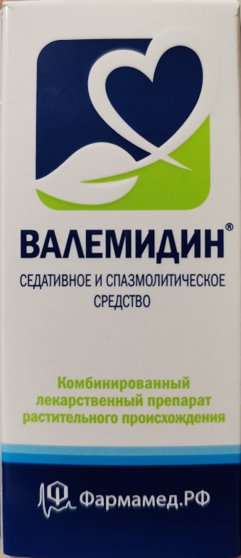 

Не знаю как они могут сочетаться, но похоже так же как и Scolipede с IceBeam))